Model układu pamięci 74HC595

Łukasz Lech 243 265

Szymon Kaczmarek 243273

Radosław Sadowski …….

1. **Opis projektu**

Celem projektu jest zaprojektowanie 8-bitowej pamięci typu SIPO, korzystając z języka opisu sprzętowego VHDL. Projekt ma zawierać dokładne odzwierciedlenie dostępnego na rynku układu 74HC595, zarówno jego wyprowadzeń jak i sposobu działania. Model ma uwzględniać również symulacje z zewnętrznymi wektorami testowymi oraz generować raport, zawierający zmieniające się kolejno dane wyjściowe.

1. **Jednostka projektowa (entity)**

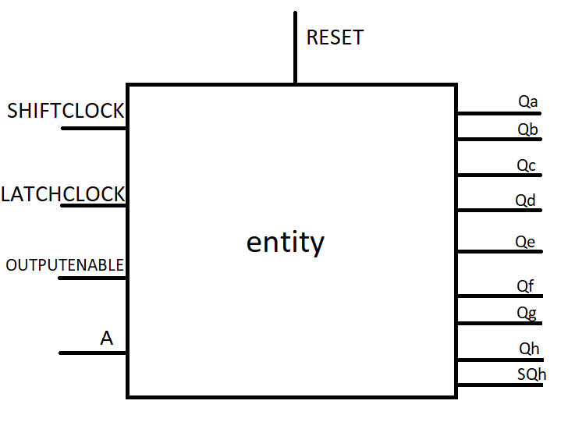

Rysunek 1. Jednostka projektowa układu

1. **Struktura architektury układu**
2. **Algorytm pracy układu**

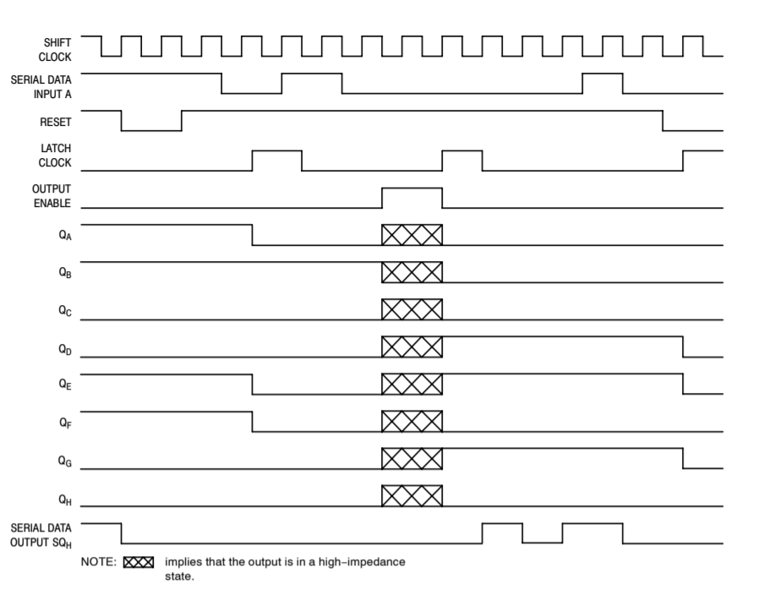

Rysunek 2. Schemat czasowy pracy układu [1]

1. **Tabela sygnałów, zmiennych i wyprowadzeń**

|  |  |  |
| --- | --- | --- |
| Nazwa | Zastosowanie | Typ |
| RESET |  | Std_logic |
| A |  |
| SHIFTCLOCK |  |
| LATCHCLOCK |  |
| Qa |  |
| Qb |  |
| Qc |  |
| Qd |  |
| Qe |  |
| Qf |  |
| Qg |  |
| Qh |  |
| SQh |  |
| OUTPUTENABLE |  |
| SQh_reg |  | Std_logic_vector |
| SIPO_reg |  |
| LATCH |  |

1. **Testowanie układu**

Układ testujący został zrealizowany za pomocą języka Verilog. Sprawdzenie wykorzystuje zewnętrzne wektory testowe, które zawiera różne scenariusze pracy. W trakcie symulowania pracy, w każdym cyklu zegarowym sygnały wyjściowe mogą ulec zmianie, zatem w celu ich śledzenia są one zapisywane do wyjściowego pliku tekstowego. Przeprowadzoną symulacje przedstawia rysunek 3.

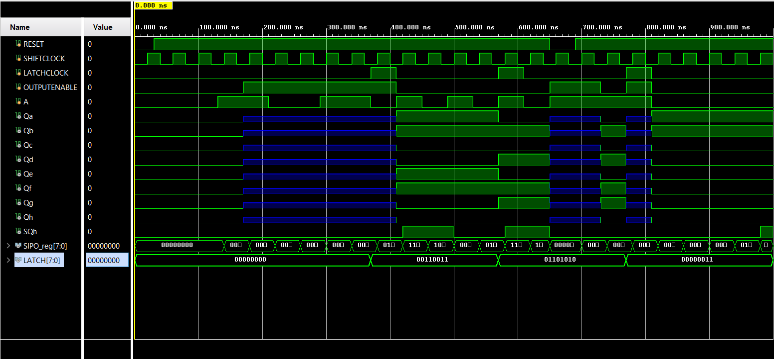

Rysunek 3. Symulacja pamięci 74HC595

* 1. **Wejściowe wektory testowe**

Wektory testowe wprowadzane są w postaci pliku tekstowego, który zawiera ciąg 4 bitowych słów oddzielonych znakiem końca linii. Bity te reprezentują wejściowe wyprowadzenia układu w następującej kolejności – RESET, LATCHCLOCK, OUTPUTENABLE, A.

* 1. **Wyjściowy plik tekstowy**

Dane wyjściowe zapisywane są z każdym cyklem zegarowym, a plik tekstowy posiada nagłówek identyfikujący każdy zapisany bit. Rysunek 4 przedstawia formę śledzonych danych wyjściowych.

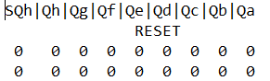

Rysunek . Fragment raportu pracy układu pamięci 74HC595

# Bibliografia

|  |  |
| --- | --- |
| [1] | On SemiConductor, [Online]. Available: https://www.onsemi.com/pub/Collateral/MC74HC595-D.PDF. |